Resolución del Pleno del Instituto de Transparencia, Acceso a la Información Pública y Protección de Datos Personales del Estado de México y Municipios, con domicilio en Metepec, Estado de México, de fecha veintiocho de abril de dos mil veintiuno.

VISTO el expediente formado con motivo del recurso de revisión 001177/INFOEM/IP/RR/2021, promovido por una persona de manera anónima, en lo sucesivo EL RECURRENTE, en contra de la respuesta de la Secretaría de Movilidad, en lo sucesivo EL SUJETO OBLIGADO, se procede a dictar la presente resolución con base en lo siguiente:

RESULTANDO

I. En fecha once de febrero de dos mil veintiuno, EL RECURRENTE presentó a través del Sistema de Acceso a la Información Mexiquense, en lo subsecuente EL SAIMEX ante EL SUJETO OBLIGADO, la solicitud de acceso a la información pública, a la que se le asignó el número de expediente 00055/SMOV/IP/2021, por medio de la cual requirió:
“Solicito los estudios técnicos que permitan y validen incrementar la tarifa en los ultimos tres incrmentos y cuales feueron las razones para subir la tarifa” (Sic).

MODALIDAD DE ENTREGA: Vía SAIMEX.

II. Por su parte, la Titular de Unidad de Transparencia del EL SUJETO OBLIGADO, en fecha doce de febrero de dos mil veintiuno, turnó a los Servidores Públicos Habilitados Competentes la información requerida en la solicitud de acceso a la información, tal como se desprende de la siguiente imagen:
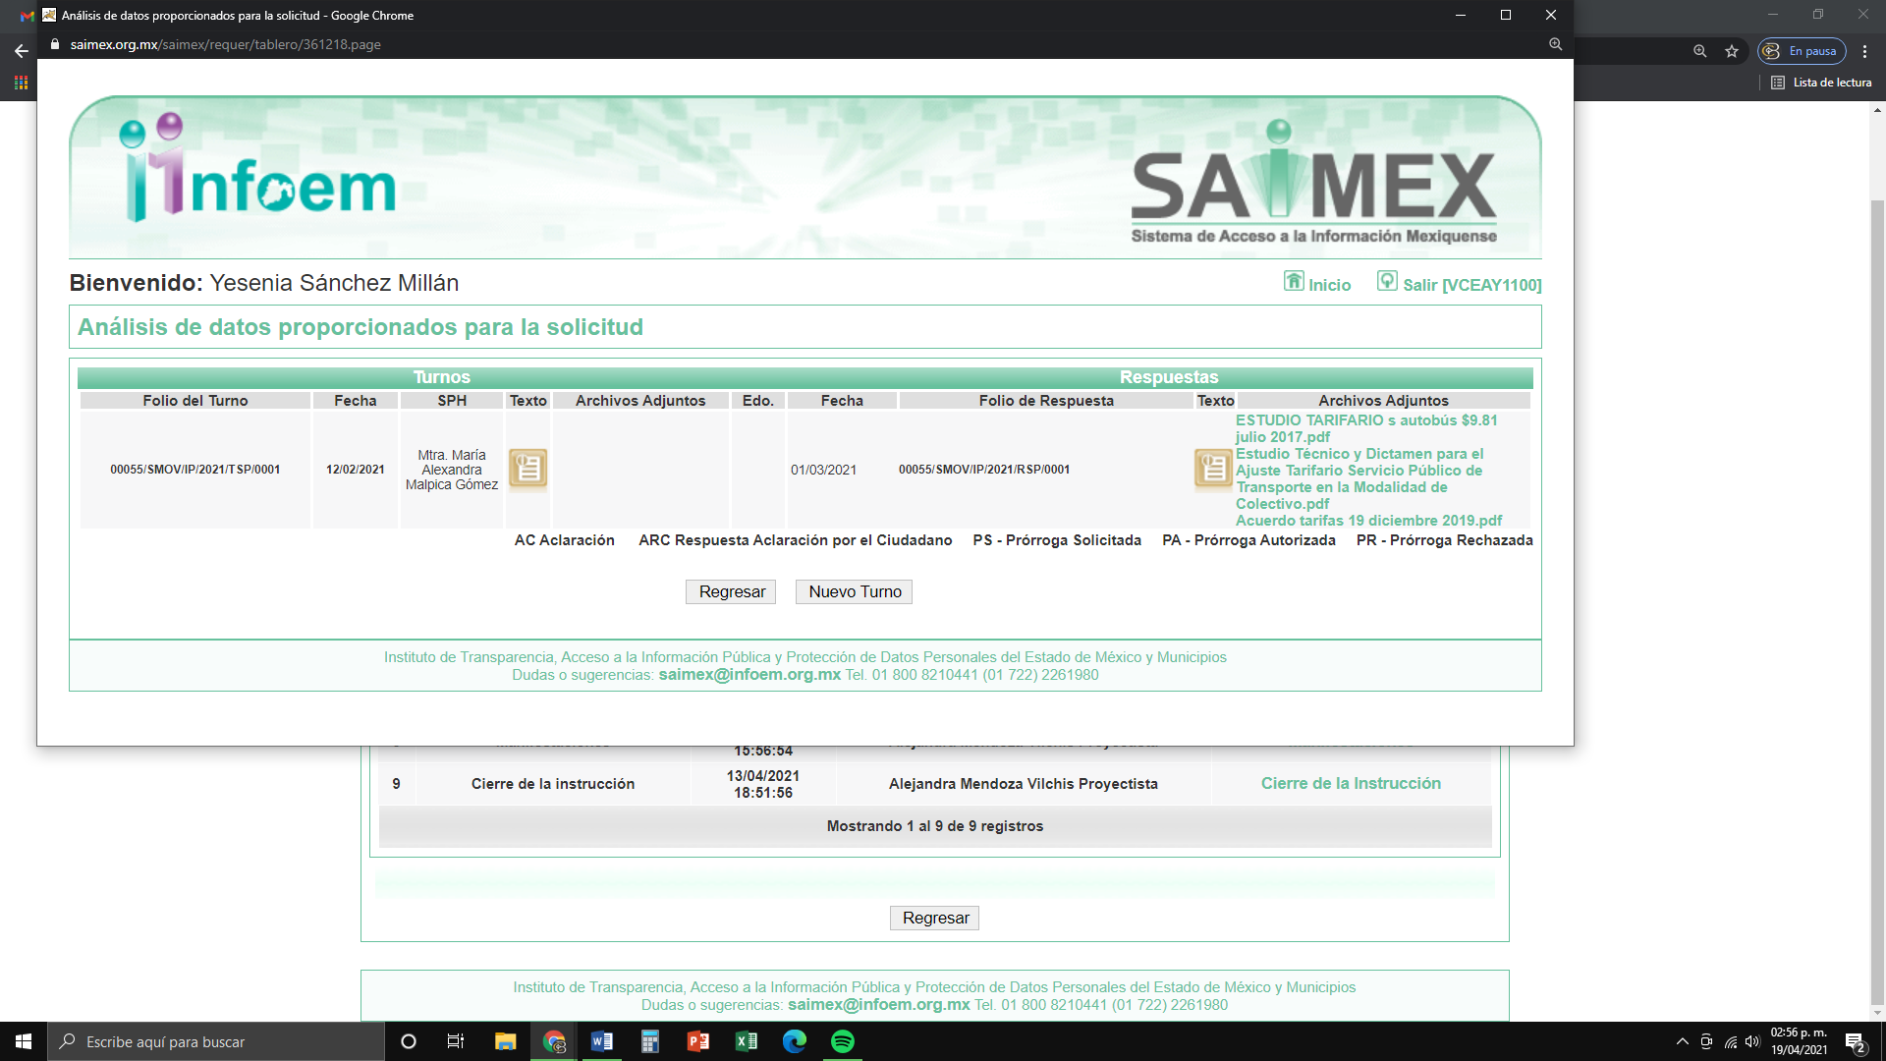

III. En fecha cinco de marzo de dos mil veintiuno, el SUJETO OBLIGADO dio respuesta a la solicitud de información en los siguientes términos:

“En respuesta a la solicitud recibida, nos permitimos hacer de su conocimiento que con fundamento en el artículo 53, Fracciones: II, V y VI de la Ley de Transparencia y Acceso a la Información Pública del Estado de México y Municipios, le contestamos que:
En respuesta a su petición número 00055/SMOV/IP/2021, a través de la cual solicitó la siguiente información: “…Solicito los estudios técnicos que permitan y validen incrementar la tarifa en los ultimos tres incrmentos y cuales feueron las razones para subir la tarifa…” (sic); de conformidad con lo dispuesto en los artículos 6 apartado A y 8 de la Constitución Política de los Estados Unidos Mexicanos; 5 de la Constitución Política del Estado Libre y Soberano de México; 1, 2, 3, 15, 19 fracción XVI y 32 de la Ley Orgánica de la Administración Pública del Estado de México; 1, 2, 3, 5, 9 y 10 del Reglamento Interior de la Secretaría de Movilidad del Estado de México; 1, 2, 3 fracción XXXIX, 4, 7 fracción I, 8, 11, 12 párrafo segundo, 15, 17, 21, 23 fracción I, 24 último párrafo, 53 fracción I, II y V, 59 fracción I, II y III, 75, 150, 151, 162 y 163 de la Ley de Transparencia y Acceso a la Información Pública del Estado de México y Municipios, hago de su conocimiento lo siguiente: El Vocal Ejecutivo del Instituto del Transporte y Servidor Público Habilitado, informó a la que suscribe que en los casos señalados durante la presente administración estatal, se precisa que los ajustes tarifarios en los años 2017 y 2020, se otorgaron por el aumento de los costos de operación, destacando el precio de los combustibles, pago de los créditos de renovación vehicular, seguros, refacciones, sueldos y salarios de los operadores, entre otros. Sin embargo, se refiere que dicha información puede consultarse en la página web de la Secretaría de Movilidad, misma que es vigente para los servicios de colectivo y mixto respectivamente, en el ACUERDO DEL SECRETARIO DE MOVILIDAD POR EL QUE SE AUTORIZA LA MODIFICACIÓN A LAS TARIFAS MÁXIMAS PARA LA PRESTACIÓN DEL SERVICIO PÚBLICO DE TRANSPORTE, EN LA MODALIDAD DE COLECTIVO Y MIXTO, en la dirección siguiente: https://smovilidad.edomex.gob.mx/sites/smovilidad.edomex.gob.mx/files/files/pdf/Acuerdo%20tarifas%2019%20diciembre%202019.pdf Por lo anterior, cabe mencionar que las tarifas de los servicios del trasporte público del transporte se estiman conforme a lo fundamentado en el Reglamento Público de Transporte Público y Servicios Conexos del Estado de México. Se proporcionan los estudios técnicos tarifarios elaborados en los años 2017 y 2019, que corresponden a la presente administración estatal para conocimiento. Lo anterior, de conformidad con los artículos 12 y 24 de la Ley de Transparencia, Acceso a la Información Pública del Estado de México y Municipios que a la letra dicen: “…Artículo 12. Quienes generen, recopilen, administren, manejen, procesen, archiven o conserven información pública serán responsables de la misma en los términos de las disposiciones jurídicas aplicables. Los sujetos obligados sólo proporcionarán la información pública que se les requiera y que obre en sus archivos y en el estado en que ésta se encuentre. La obligación de proporcionar información no comprende el procesamiento de la misma, ni el presentarla conforme al interés del solicitante; no estarán obligados a generarla, resumirla, efectuar cálculos o practicar investigaciones…” “…Artículo 24. Para el cumplimiento de los objetivos de esta Ley, los sujetos obligados deberán cumplir con las siguientes obligaciones, según corresponda, de acuerdo a su naturaleza: … Los sujetos obligados solo proporcionarán la información pública que generen, administren o posean en el ejercicio de sus atribuciones…” Sin más por el momento, le envío un cordial saludo.
ATENTAMENTE
C. Norma Sofía Pérez Martínez” (sic)

Así mismo, adjuntó a la respuesta, tres archivos electrónicos denominados ESTUDIO TARIFARIO s autobús $9.81 julio 2017.pdf, Estudio Técnico y Dictamen para el Ajuste Tarifario Servicio Público de Transporte en la Modalidad de Colectivo.pdf y Acuerdo tarifas 19 diciembre 2019.pdf, los cuales contienen:
- ESTUDIO TARIFARIO s autobús $9.81 julio 2017.pdf: contiene la presentación en power point de 12 diapositivas del “ESTUDIO PARA EL POSIBLE AJUSTE TARIFARIO. SERVICIO PÚBLICO DE TRANSPORTE EN LA MODALIDAD DE COLECTIVO (AUTOBÚS)”, cuyo resultado es de $9.81 como la tarifa mínima obtenida.
- Estudio Técnico y Dictamen para el Ajuste Tarifario Servicio Público de Transporte en la Modalidad de Colectivo.pdf: contiene una presentación de 59 fojas en dónde el Vocal Ejecutivo del Instituto del Transporte y Servidor Público Habilitado, informa en los casos señalados durante la presente administración estatal, se precisa los ajustes tarifarios en los años 2017 y 2020, ya que se otorgaron por el aumento de los costos de operación, destacando el precio de los combustibles, pago de los créditos de renovación vehicular, seguros, refacciones, sueldos y salarios de los operadores, entre otros. Además, refiere que dicha información puede consultarse en la página web de la Secretaría de Movilidad, misma que es vigente para los servicios de colectivo y mixto respectivamente.
- Acuerdo tarifas 19 diciembre 2019.pdf: contiene el Periódico Oficial, Gaceta de Gobierno del Estado de México, de fecha 19 de diciembre de 2019, a través de la cual mencionan la publicación del Acuerdo del Secretario de Movilidad por el que se autoriza la modificación a las tarifas máximas para la prestación del servicio público de transporte, en la modalidad de colectivo y mixto.

IV. Inconforme por la respuesta del SUJETO OBLIGADO, el dieciséis de marzo de dos mil veintiuno, EL RECURRENTE interpuso el recurso de revisión sujeto del presente estudio, el cual fue registrado en EL SAIMEX, al que se le asignó el número de expediente 001177/INFOEM/IP/RR/2021, en el que señaló como:

Acto impugnado:

“No me entregan la información completa a mi solicitud.” (sic);

Así como, razones o motivos de inconformidad:

“Solicite los tres ultimo estudios que dieron origen al incrementó de la Tarfía en el transporte público y solo me entregan dos no entregan el antepenúltimo estudio que acredite el incremento.” (sic)

V. El dieciséis de marzo de dos mil veintiuno, el recurso de que se trata se envió electrónicamente al Instituto de Transparencia, Acceso a la Información Pública y Protección de Datos Personales del Estado de México y Municipios y con fundamento en el artículo 185, fracción I de la Ley de Transparencia y Acceso a la Información Pública del Estado de México y Municipios, se turnó, a través del SAIMEX, a la Comisionada EVA ABAID YAPUR, a efecto de decretar su admisión o desechamiento.

VI. De las constancias del expediente electrónico del SAIMEX, se advierte que en fecha diecinueve de marzo de dos mil veintiuno, se acordó la admisión a trámite del recurso de revisión que nos ocupa; así como la integración del expediente respectivo, mismo que se puso a disposición de las partes, para que en un plazo máximo de siete días hábiles conforme a lo dispuesto por el artículo 185 de la Ley de Transparencia y Acceso a la Información Pública del Estado de México y Municipios, manifestaran lo que a su derecho conviniera, a efecto de presentar pruebas y alegatos; así como para que EL SUJETO OBLIGADO rindiera su Informe Justificado.

VII. En cumplimiento a lo anterior, de las constancias del expediente electrónico del SAIMEX, se observa que EL SUJETO OBLIGADO en fecha seis de abril de dos mil veintiuno, rindió el Informe Justificado; por lo que, en virtud de modificar la respuesta y encuadrar en el supuesto de la fracción III, del artículo 185 de la Ley de Transparencia y Acceso a la Información Pública del Estado de México y Municipios, se puso a la vista del particular en fecha siete de abril de dos mil veintiuno, por el término de tres días a efecto de que manifestara lo que a su derecho proceda.

Por su parte, el particular no realizó manifiestación alguna, ni presentó pruebas o alegatos.

VIII. Transcurrido el plazo señalado en el párrafo anterior y, una vez analizado el estado procesal que guarda el expediente, el trece de abril de dos mil veintiuno, la Comisionada Ponente acordó el cierre de instrucción, así como la remisión del mismo a efecto de ser resuelto, de conformidad con lo establecido en el artículo 185, fracciones VI y VIII de la Ley de Transparencia y Acceso a la Información Pública del Estado de México y Municipios. Y

CONSIDERANDO

PRIMERO. Competencia. Este Instituto de Transparencia, Acceso a la Información Pública y Protección de Datos Personales del Estado de México y Municipios, es competente para conocer y resolver el presente recurso, conforme a lo dispuesto en los artículos 6, Letra A de la Constitución Política de los Estados Unidos Mexicanos; 5, párrafos trigésimo, trigésimo primero y trigésimo segundo, fracciones IV y V de la Constitución Política del Estado Libre y Soberano de México; 1, 2, fracción II, 13, 29, 36, fracciones I y II, 176, 178, 179, 181, párrafo tercero y 185 de la Ley de Transparencia y Acceso a la Información Pública del Estado de México y Municipios; y 9, fracciones I y XXIV y 11 del Reglamento Interior del Instituto de Transparencia, Acceso a la Información Pública y Protección de Datos Personales del Estado de México y Municipios; toda vez, que se trata de un recurso de revisión interpuesto en términos de la Ley de la materia.

Aunado a lo anterior, este Órgano Garante estima pertinente realizar un pronunciamiento ya que consientes de la situación que se vive en la actualidad a fin de otorgarle a los ciudadanos herramientas ágiles y accesibles para el ejercicio de los derechos humanos que se tutelan, se considera que a pesar de las condiciones a las que nos enfrentamos, se cuentan con las herramientas técnicas y tecnológicas necesarias que eviten mermar el ejercicio de los derechos correspondientes, sin que ello implique el poner en riesgo el diverso derecho a la salud de todos los partícipes en los procesos que conllevan.

SEGUNDO. Interés. El recurso de revisión fue interpuesto por parte legítima, en atención a que se presentó por EL RECURRENTE, quien es la misma persona que formuló la solicitud de acceso a la información pública al SUJETO OBLIGADO.
TERCERO. Oportunidad. El recurso de revisión fue interpuesto dentro del plazo de quince días hábiles, contados a partir del día siguiente al en que EL RECURRENTE tuvo conocimiento de la respuesta impugnada; tal y como, lo prevé el artículo 178 de la Ley de Transparencia y Acceso a la Información Pública del Estado de México y Municipios, que establece:
“Artículo 178. El solicitante podrá interponer, por sí mismo o a través de su representante, de manera directa o por medios electrónicos, recurso de revisión ante el Instituto o ante la Unidad de Transparencia que haya conocido de la solicitud dentro de los quince días hábiles, siguientes a la fecha de la notificación de la respuesta.
A falta de respuesta del sujeto obligado, dentro de los plazos establecidos en esta Ley, a una solicitud de acceso a la información pública, el recurso podrá ser interpuesto en cualquier momento, acompañado con el documento que pruebe la fecha en que presentó la solicitud.
En el caso de que se interponga ante la Unidad de Transparencia, ésta deberá remitir el recurso de revisión al Instituto a más tardar al día siguiente de haberlo recibido.”
En esa tesitura, atendiendo a que EL SUJETO OBLIGADO notificó la respuesta a la solicitud de acceso a la información pública el día cinco de marzo de dos mil veintiuno; así, el plazo de quince días hábiles que el artículo 178 de la Ley de la materia otorga al RECURRENTE para presentar el respectivo recurso de revisión, transcurrió del ocho de marzo de dos mil veintiuno al cinco de abril de dos mil veintiuno, sin contemplar en el cómputo los días seis, siete, trece y catorce, veinte, veintiuno, veintisiete y veintiocho de marzo; tres y cuatro de abril de dos mil veintiuno, por corresponder a sábados y domingos, considerados como días inhábiles, en términos del artículo 3, fracción X de la Ley de Transparencia y Acceso a la Información Pública del Estado de México y Municipios; asimismo, los días quince, veintinueve, treinta, treinta y uno de marzo de dos mil veintiuno y; uno y dos de abril de dos mil veintiuno, por ser considerados como días inhábiles, de conformidad con el Calendario Oficial en Materia de Transparencia, Acceso a la Información Pública y Protección de Datos Personales para el año dos mil veintiuno y enero dos mil veintidós, aprobado por el Pleno de este Instituto, el dieciséis de diciembre de dos mil veinte y publicado en el Periódico Oficial “Gaceta de Gobierno”, el ocho de enero de dos mil veintiuno.
En ese tenor, si el recurso de revisión que nos ocupa, se interpuso el dieciséis de marzo de dos mil veintiuno, éste se encuentra dentro de los márgenes temporales previstos en el precepto legal citado en el párrafo anterior y, por tanto, su interposición se considera oportuna.
CUARTO. Procedibilidad. Esta Ponencia considera importante abordar el análisis de los requisitos de procedibilidad del recurso de revisión, así el artículo 180 de la Ley de Transparencia y Acceso a la Información Pública del Estado de México y Municipios, que establece lo siguiente:

“Artículo 180. El recurso de revisión contendrá:
I. El sujeto obligado ante la cual se presentó la solicitud;
II. El nombre del solicitante que recurre o de su representante y, en su caso, del tercero interesado, así como la dirección o medio que señale para recibir notificaciones;
III. El número de folio de respuesta de la solicitud de acceso;
IV. La fecha en que fue notificada la respuesta al solicitante o tuvo conocimiento del acto reclamado, o de presentación de la solicitud, en caso de falta de respuesta;
V. El acto que se recurre;
VI. Las razones o motivos de inconformidad;
VII. La copia de la respuesta que se impugna y, en su caso, de la notificación correspondiente, en el caso de respuesta de la solicitud; y
VIII. Firma del recurrente, en su caso, cuando se presente por escrito, requisito sin el cual se dará trámite al recurso.
Adicionalmente, se podrán anexar las pruebas y demás elementos que considere procedentes someter a juicio del Instituto.
En ningún caso será necesario que el particular ratifique el recurso de revisión interpuesto.
En caso de que el recurso se interponga de manera electrónica no será indispensable que contengan los requisitos establecidos en las fracciones II, IV, VII y VIII.”
(Énfasis añadido)

En principio, de una interpretación del artículo transcrito se observan los requisitos que deberán contener los recursos de revisión; sobre el particular, de la revisión del expediente electrónico del SAIMEX se desprende que la parte solicitante y ahora RECURRENTE, en ejercicio de su derecho de acceso a la información pública, no proporcionó su nombre para que sea identificado, por lo que no se tiene certeza sobre su identidad, lo que en estricto sentido, provoca que no se colmen los requisitos establecidos en el citado artículo 180 de la Ley de Transparencia.

Empero lo anterior, debe destacarse que el artículo 15 de Ley de Transparencia y Acceso a la Información Pública del Estado de México y Municipios prevé que, toda persona tendrá acceso a la información sin necesidad de acreditar interés alguno o justificar su utilización, de lo que se infiere que para el ejercicio del derecho de acceso a la información pública, el nombre no es un requisito sine qua non para que los particulares ejerzan el derecho de acceso a la información pública, pues por el contrario la Ley de la materia prevé en su artículo 155, párrafo segundo la posibilidad de que las solicitudes de información sean anónimas, al utilizar un nombre incompleto o, inclusive un seudónimo.

Correlativo a ello, cabe mencionar que los artículos 6, Apartado A, fracciones III y IV de la Constitución Política de los Estados Unidos Mexicanos y 5, párrafos vigésimo noveno, trigésimo y trigésimo primero, fracciones I, III, IV y V de la Constitución Política del Estado Libre y Soberano de México garantizan el ejercicio del derecho de acceso a la información pública, toda vez que disponen que toda persona sin necesidad de acreditar interés alguno o justificar su utilización, tendrá acceso gratuito a la información pública; preceptos cuyo texto y sentido literal es el siguiente:

Constitución Política de los Estados Unidos Mexicanos
“Artículo 6o. La manifestación de las ideas no será objeto de ninguna inquisición judicial o administrativa, sino en el caso de que ataque a la moral, la vida privada o los derechos de terceros, provoque algún delito, o perturbe el orden público; el derecho de réplica será ejercido en los términos dispuestos por la ley. El derecho a la información será garantizado por el Estado.
Toda persona tiene derecho al libre acceso a información plural y oportuna, así como a buscar, recibir y difundir información e ideas de toda índole por cualquier medio de expresión.
Para efectos de lo dispuesto en el presente artículo se observará lo siguiente:
A. Para el ejercicio del derecho de acceso a la información, la Federación, los Estados y el Distrito Federal, en el ámbito de sus respectivas competencias, se regirán por los siguientes principios y bases:
I. Toda la información en posesión de cualquier autoridad, entidad, órgano y organismo de los Poderes Ejecutivo, Legislativo y Judicial, órganos autónomos, partidos políticos, fideicomisos y fondos públicos, así como de cualquier persona física, moral o sindicato que reciba y ejerza recursos públicos o realice actos de autoridad en el ámbito federal, estatal y municipal, es pública y sólo podrá ser reservada temporalmente por razones de interés público y seguridad nacional, en los términos que fijen las leyes. En la interpretación de este derecho deberá prevalecer el principio de máxima publicidad. Los sujetos obligados deberán documentar todo acto que derive del ejercicio de sus facultades, competencias o funciones, la ley determinará los supuestos específicos bajo los cuales procederá la declaración de inexistencia de la información.
II. La información que se refiere a la vida privada y los datos personales será protegida en los términos y con las excepciones que fijen las leyes.
III. Toda persona, sin necesidad de acreditar interés alguno o justificar su utilización, tendrá acceso gratuito a la información pública, a sus datos personales o a la rectificación de éstos.
IV. Se establecerán mecanismos de acceso a la información y procedimientos de revisión expeditos que se sustanciarán ante los organismos autónomos especializados e imparciales que establece esta Constitución.
V. Los sujetos obligados deberán preservar sus documentos en archivos administrativos actualizados y publicarán, a través de los medios electrónicos disponibles, la información completa y actualizada sobre el ejercicio de los recursos públicos y los indicadores que permitan rendir cuenta del cumplimiento de sus objetivos y de los resultados obtenidos.
VI. Las leyes determinarán la manera en que los sujetos obligados deberán hacer pública la información relativa a los recursos públicos que entreguen a personas físicas o morales.
VII. La inobservancia a las disposiciones en materia de acceso a la información pública será sancionada en los términos que dispongan las leyes.
VIII. La Federación contará con un organismo autónomo, especializado, imparcial, colegiado, con personalidad jurídica y patrimonio propio, con plena autonomía técnica, de gestión, capacidad para decidir sobre el ejercicio de su presupuesto y determinar su organización interna, responsable de garantizar el cumplimiento del derecho de acceso a la información pública y a la protección de datos personales en posesión de los sujetos obligados en los términos que establezca la ley.
…
La ley establecerá aquella información que se considere reservada o confidencial.”

Constitución Política del Estado Libre y Soberano de México

“Artículo 5. …
El derecho a la información será garantizado por el Estado. La ley establecerá las previsiones que permitan asegurar la protección, el respeto y la difusión de este derecho.
Para garantizar el ejercicio del derecho de transparencia, acceso a la información pública y protección de datos personales, los poderes públicos y los organismos autónomos, transparentarán sus acciones, en términos de las disposiciones aplicables, la información será oportuna, clara, veraz y de fácil acceso.
Este derecho se regirá por los principios y bases siguientes:
I. Toda la información en posesión de cualquier autoridad, entidad, órgano y organismos de los Poderes Ejecutivo, Legislativo y Judicial, órganos autónomos, partidos políticos, fideicomisos y fondos públicos estatales y municipales, así como del gobierno y de la administración pública municipal y sus organismos descentralizados, asimismo de cualquier persona física, jurídica colectiva o sindicato que reciba y ejerza recursos públicos o realice actos de autoridad en el ámbito estatal y municipal, es pública y sólo podrá ser reservada temporalmente por razones previstas en la Constitución Política de los Estados Unidos Mexicanos de interés público y seguridad, en los términos que fijen las leyes. En la interpretación de este derecho deberá prevalecer el principio de máxima publicidad. Los sujetos obligados deberán documentar todo acto que derive del ejercicio de sus facultades, competencias o funciones, la ley determinará los supuestos específicos bajo los cuales procederá la declaración de inexistencia de la información.
II. La información referente a la intimidad de la vida privada y la imagen de las personas será protegida a través de un marco jurídico rígido de tratamiento y manejo de datos personales, con las excepciones que establezca la ley reglamentaria.
III. Toda persona, sin necesidad de acreditar interés alguno o justificar su utilización, tendrá acceso gratuito a la información pública, a sus datos personales o a la rectificación de éstos.
IV. Se establecerán mecanismos de acceso a la información y procedimientos de revisión expeditos que se sustanciarán ante el organismo autónomo especializado e imparcial que establece esta Constitución.
V. Los procedimientos de acceso a la información pública, de acceso, corrección y supresión de datos personales, así como los recursos de revisión derivados de los mismos, podrán tramitarse por medios electrónicos, a través de un sistema automatizado que para tal efecto establezca la ley reglamentaria y el organismo autónomo garante en el ámbito de su competencia. Las resoluciones que correspondan a estos procedimientos se sistematizarán para favorecer su consulta.”

(Énfasis añadido)

Por otra parte, del contenido del artículo 1 de la Constitución Política de los Estados Unidos Mexicanos, se destaca lo siguiente:

“Artículo 1o. En los Estados Unidos Mexicanos todas las personas gozarán de los derechos humanos reconocidos en esta Constitución y en los tratados internacionales de los que el Estado Mexicano sea parte, así como de las garantías para su protección, cuyo ejercicio no podrá restringirse ni suspenderse, salvo en los casos y bajo las condiciones que esta Constitución establece.
Las normas relativas a los derechos humanos se interpretarán de conformidad con esta Constitución y con los tratados internacionales de la materia favoreciendo en todo tiempo a las personas la protección más amplia.
Todas las autoridades, en el ámbito de sus competencias, tienen la obligación de promover, respetar, proteger y garantizar los derechos humanos de conformidad con los principios de universalidad, interdependencia, indivisibilidad y progresividad. En consecuencia, el Estado deberá prevenir, investigar, sancionar y reparar las violaciones a los derechos humanos, en los términos que establezca la ley.”
(Énfasis añadido)

En esa virtud, de una interpretación sistemática, armónica y progresiva del derecho humano de acceso a la información pública se reitera que toda persona, sin necesidad de acreditar interés alguno o justificar su utilización, deberá tener acceso a la información pública, es decir, dicho derecho fundamental exime a quien lo ejerce, de acreditar su legitimación en la causa o su interés en el asunto, lo que permite la posibilidad de que inclusive, la solicitud de acceso a la información pueda ser anónima o no contener un nombre que identifique al solicitante o que permita tener certeza sobre su identidad.

Robustece lo anterior, el Criterio 6/2014 del entonces Instituto Federal de Acceso a la Información y Protección de Datos (IFAI), ahora Instituto Nacional de Transparencia, Acceso a la Información y Protección de Datos Personales (INAI), el cual se reproduce para una mayor referencia:

“Acceso a información gubernamental. No debe condicionarse a que el solicitante acredite su personalidad, demuestre interés alguno o justifique su utilización. De conformidad con lo dispuesto en los artículos 6o., apartado A, fracción III de la Constitución Política de los Estados Unidos Mexicanos, y 1º, 2º, 4º y 40 de la Ley Federal de Transparencia y Acceso a la Información Pública Gubernamental, la respuesta a una solicitud de acceso a información y entrega de la misma, no debe estar condicionada a que el particular acredite su personalidad, demuestre interés alguno o justifique su utilización, en virtud de que los sujetos obligados no deben requerir al solicitante mayores requisitos que los establecidos en la Ley. En este sentido, las dependencias y entidades, sólo deberán asegurarse de que, en su caso, se haya cubierto el pago de reproducción y envío de la información, mediante la exhibición del recibo correspondiente.”

En ese orden de ideas, se estima que el requerimiento relativo al nombre como presupuesto de procedibilidad, podría limitar el ejercicio del derecho de acceso a la información pública, debido a que, el hecho de solicitar la identificación del RECURRENTE a través de dicho dato personal, en ciertos extremos se equipara a una exigencia acerca de su interés o justificación de su utilización, lo que materialmente haría nugatorio un derecho fundamental.

Aunado a ello, para el estudio de la materia sobre la que se resuelve el presente recurso de revisión, resulta intrascendente conocer el nombre de la persona que lo hubiere promovido, en virtud de que tanto la Constitución Federal, como la Constitución Política del Estado Libre y Soberano de México reconocen la prerrogativa de los individuos para que no resulte necesario la acreditación de un interés o justificar la utilización de la información; por lo que, resulta ocioso realizar dicho análisis, en la inteligencia de que se limitaría el ejercicio de un Derecho Humano, como el Derecho de Acceso a la Información Pública, por una cuestión procedimental.

Asimismo, se estima que el requisito relativo al nombre del RECURRENTE no constituye un presupuesto indispensable de procedibilidad de los recursos de revisión, en términos de los artículos 25 de la Convención Americana de Derechos Humanos, 1 párrafos segundo y tercero, 6 apartado A, fracciones III y IV de la Constitución Política de los Estados Unidos Mexicanos y 5, párrafo vigésimo segundo de la Constitución Política del Estado Libre y Soberano de México, debido a que el acceso a la información pública es un Derecho Humano que no requiere legitimación en la causa, sino que únicamente basta con que se encuentre legitimado en el procedimiento de recurso de revisión, circunstancia que se acredita en las constancias electrónicas del expediente, de las que se desprende que EL RECURRENTE es la misma persona que realizó la solicitud de acceso a la información pública que ahora se impugna.
En adición a lo anterior, el propio artículo 180, en su último párrafo, establece que cuando el recurso de revisión se interponga de manera electrónica no será indispensable que contenga determinados requisitos, entre ellos, el nombre del RECURRENTE; por lo que, en el presente caso, al haber sido presentado el recurso de revisión vía SAIMEX, dicho requisito resulta innecesario.

QUINTO. Estudio y resolución del asunto. Una vez determinada la vía sobre la que versará el presente recurso, y previa revisión del expediente electrónico formado en EL SAIMEX con motivo de la solicitud de información y del recurso a que da origen, es de señalar que el análisis del presente, se basará en el contenido íntegro de las actuaciones que obran en el expediente electrónico, para así estar en posibilidad este Órgano Colegiado de dictar el fallo correspondiente conforme a derecho, tomando en consideración los elementos aportados por las partes y respetando en todo momento al principio de máxima publicidad consagrado en nuestra Constitución Federal, Local y demás leyes aplicables en la materia; así como, en los Tratados Internacionales en los que el Estado Mexicano sea parte, en concordancia con el párrafo tercero del artículo 1° de la Constitución Federal y diversos 8 y 9 de la Ley de Transparencia local.

Primeramente, es importante recordar que el particular requirió al SUJETO OBLIGADO lo relativo a:

- Los estudios técnicos que validen incrementar la tarifa en los últimos tres incrementos, y
- Las razones para subir la tarifa.

Es mediante respuesta que EL SUJETO OBLIGADO le adjuntó información que requiere respecto de los puntos, los cuales serán analizados más adelante.

De lo anterior, es que se inconforma el particular aduciendo “Solicite los tres ultimo estudios que dieron origen al incrementó de la Tarfía en el transporte público y solo me entregan dos no entregan el antepenúltimo estudio que acredite el incremento.”

De lo anterior, es que EL SUJETO OBLIGADO remitió información mediante informe justificado en el que adjuntó información requerida, siendo importante el estudio de forma separada para tener un mejor análisis de lo pedido y lo entregado.

Ahora bien, en relación a la información de la que se agravia referente a los tres últimos estudios que dieron origen al incrementó de la tarifa en el transporte público, es que mediante Informe Justificado, EL SUJETO OBLIGADO remitió el archivo denominado “Informe_justificado 01177_2021.pdf”, en el que informó que después de haber realizado una búsqueda exhaustiva en los archivos de su unidad administrativa, se encontró los tres últimos estudios técnicos que han dado origen al incremento de las tarifas correspondientes a los años 2013, 2017 y 2019, mismos que se pusieron a la vista del recurrente de fecha siete de abril del año en curso, los cuales se adjuntan de manera digital al presente y que por economía procesal, además por ser del conocimiento de las partes; sólo se inserta la parte medular siguiente:
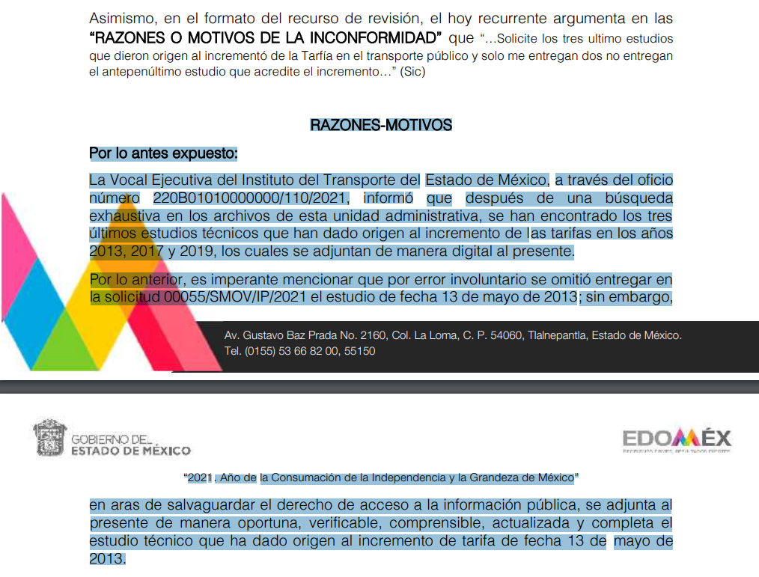

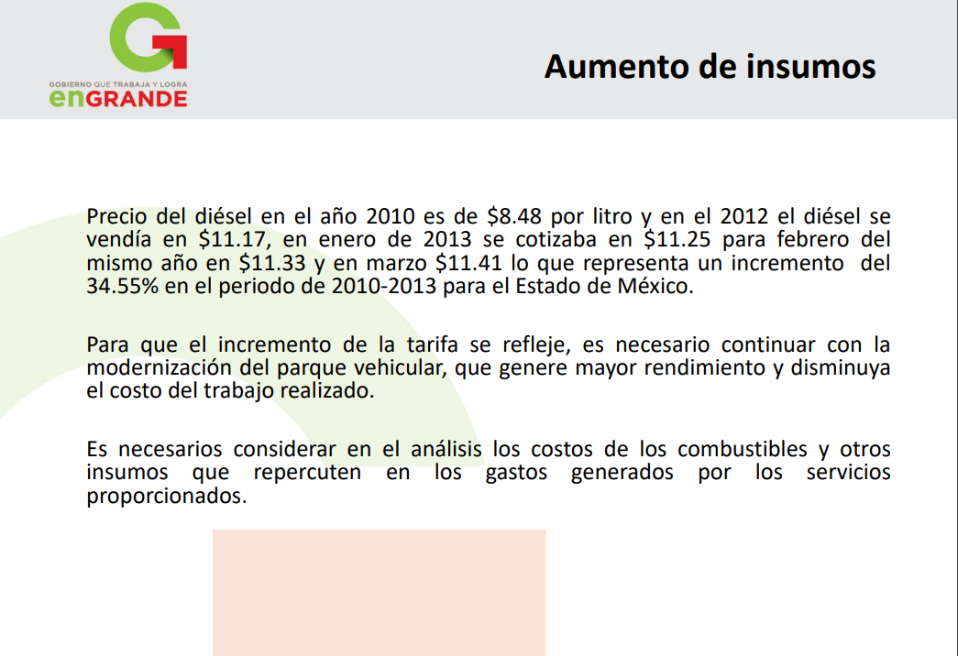

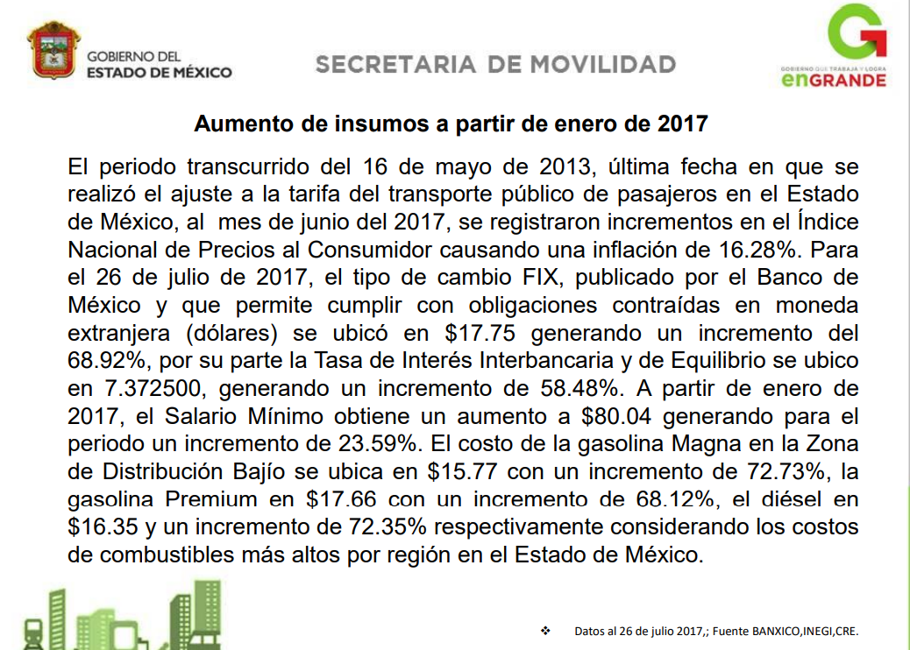

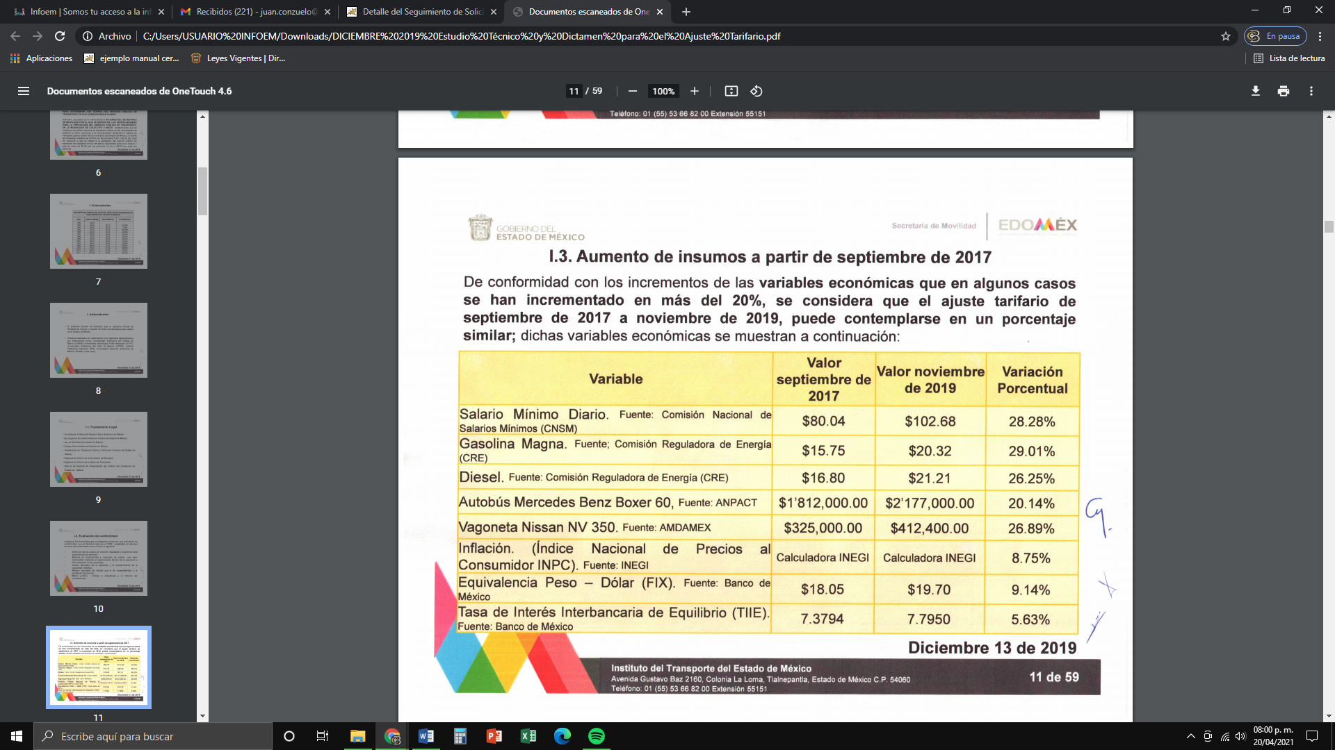
Por lo expuesto, EL SUJETO OBLIGADO le adjuntó los diversos documentos del cuales se desprenden los tres últimos estudios técnicos que han dado origen al incremento de las tarifas del servicios público de transporte, correspondientes a los años 2013, 2017 y 2019 , por lo que al hacer un pronunciamiento respecto de la información que es requerida por el particular, este Instituto no está facultado para manifestarse sobre la veracidad del mismo, pues no existe precepto legal alguno en la Ley de la materia que lo faculte para, vía recurso de revisión, pronunciarse al respecto. Sirve de apoyo a lo anterior, por analogía, el criterio 31-10 emitido por el entonces Instituto Federal de Acceso a la Información que a la letra dice:

“El Instituto Federal de Acceso a la Información y Protección de Datos no cuenta con facultades para pronunciarse respecto de la veracidad de los documentos proporcionados por los sujetos obligados. El Instituto Federal de Acceso a la Información y Protección de Datos es un órgano de la Administración Pública Federal con autonomía operativa, presupuestaria y de decisión, encargado de promover y difundir el ejercicio del derecho de acceso a la información; resolver sobre la negativa de las solicitudes de acceso a la información; y proteger los datos personales en poder de las dependencias y entidades. Sin embargo, no está facultado para pronunciarse sobre la veracidad de la información proporcionada por las autoridades en respuesta a las solicitudes de información que les presentan los particulares, en virtud de que en los artículos 49 y 50 de la Ley Federal de Transparencia y Acceso a la Información Pública Gubernamental no se prevé una causal que permita al Instituto Federal de Acceso a la Información y Protección de Datos conocer, vía recurso revisión, al respecto.”

Así, y de conformidad con lo establecido en el artículo 12 de la Ley de Transparencia y Acceso a la Información Pública del Estado de México y Municipios EL SUJETO OBLIGADO, sólo proporcionará la información que se les requiera y que obre en sus archivos; y con la orientación en respuesta se privilegia el principio de simplicidad y rapidez que rigen las actuaciones de la Autoridades en materia de acceso a la información pública, consagradas en la Ley de Transparencia y Acceso a la Información Pública del Estado de México y Municipios, en sus artículos 2, fracciones I y II, 150 y 173, que señalan:
“Artículo 2. Son objetivos de esta Ley:
I. Establecer la competencia, operación y funcionamiento del Instituto, en materia de transparencia y acceso a la información;
II. Proveer lo necesario para garantizar a toda persona el derecho de acceso a la información pública, a través de procedimientos sencillos, expeditos, oportunos y gratuitos, determinando las bases mínimas sobre las cuales se regirán los mismos;

Artículo 150. El procedimiento de acceso a la información es la garantía primaria del derecho en cuestión y se rige por los principios de simplicidad, rapidez, gratuidad del procedimiento, auxilio y orientación a los particulares, así como atención adecuada a las personas con discapacidad y a los hablantes de lengua indígena con el objeto de otorgar la protección más amplia del derecho de las personas.

Artículo 173. Sin perjuicio de lo anteriormente establecido, el procedimiento de acceso a la información se rige por los siguientes principios:
I. Simplicidad y rapidez;
II. Gratuidad del procedimiento; y
III. Auxilio y orientación a los particulares.”
de las unidades médicas de primer, segundo y tercer nivel de atención.
XIX. Atender en la entidad las urgencias, emergencias y desastres, a través del servicio de urgencias del Instituto.
XX. Las demás que le confieren otras disposiciones legales.”

Es de lo anteriormente señalado que con la información proporcionada se da cumplimiento al derecho de acceso a la información.

En virtud de todo lo anteriormente expuesto, este Órgano Colegiado advierte que en el caso se actualiza la causal de sobreseimiento prevista en la fracción III del artículo 192 de la Ley de Transparencia y Acceso a la Información Pública del Estado de México y Municipios, que a la letra dice:

“Artículo 192. El recurso será sobreseído, en todo o en parte, cuando una vez admitido, se actualicen alguno de los siguientes supuestos:
(…)
III. El sujeto obligado responsable del acto lo modifique o revoque de tal manera que el recurso de revisión quede sin materia;”

Luego, conforme a la transcripción que antecede conviene desglosar los elementos de la disposición enunciada, de manera tal, que procede el sobreseimiento del recurso de revisión cuando EL SUJETO OBLIGADO modifique o revoque el acto impugnado, quedando el medio de impugnación sin efecto o materia.

1.- El sujeto obligado responsable,
2.- Acto,
3.- Que se modifique o revoque, y
4.- De tal manera que el medio de impugnación quede sin efecto o materia.

Ahora bien, consistente en que la dependencia o entidad responsable del acto o resolución impugnada la modifique o revoque; en cuanto hace a la modificación, ocurre cuando quien emitió su respuesta (acto o resolución), con posterioridad cambia la información proporcionada en un principio, cuyos resultados no dejan sin efectos la respuesta dada, sino que tiene por objeto añadir, suprimir, o sustituir datos, lo cual puede ser de forma parcial.
Por cuanto hace a la modificación, éste se actualiza en virtud de su respuesta y posteriormente emite otra en su lugar dejando sin efecto lo que en un principio respondió, esto es mediante el Informe Justificado.

En ese tenor, un acto impugnado queda sin efectos, cuando aun existiendo jurídicamente (esto es, que no se ha revocado) ya no genera ninguna consecuencia legal.

En tanto que, un acto impugnado queda sin materia, cuando ha sido satisfecha la pretensión de lo pedido o exigido por EL RECURRENTE de manera que EL SUJETO OBLIGADO entrega una respuesta que aunque sea posterior a los términos previstos en la ley y mediante ésta cumple lo establecido en la Ley de Transparencia y Acceso a la Información Pública del Estado de México y Municipios.

Bajo esas consideraciones, se afirma que en el recurso de revisión sujeto a estudio se actualiza la hipótesis jurídica citada en el cuarto elemento, toda vez que quedó probado que, EL SUJETO OBLIGADO mediante un acto posterior a su respuesta, da contestación a los planteamientos, con lo cual, dejó sin materia el presente recurso.
En consecuencia, resulta procedente sobreseer el presente recurso de revisión, con fundamento en el artículo 192, fracciones III de la Ley de Transparencia y Acceso a la Información Pública del Estado de México y Municipios; toda vez que, queda sin materia, en atención a que EL SUJETO OBLIGADO amplió su respuesta, como ya quedó asentado en párrafos que anteceden.
Finalmente, cabe precisar que esta Ponencia no se pronuncia acerca del acto impugnado o razones o motivos de inconformidad, pues como quedó asentado en líneas anteriores, el presente ocurso ha quedado sin materia, lo que impide estudiar y pronunciarse al respecto.

Por analogía, se cita la Tesis emitida por el Séptimo Tribunal Colegiado en Materia Civil del Primer Circuito que en su literalidad, establece lo siguiente:

“SOBRESEIMIENTO EN EL JUICIO DE AMPARO DIRECTO. IMPIDE EL ESTUDIO DE LAS VIOLACIONES PROCESALES PLANTEADAS EN LOS CONCEPTOS DE VIOLACIÓN.
El sobreseimiento en el juicio de amparo directo provoca la terminación de la controversia planteada por el quejoso en la demanda de amparo, sin hacer un pronunciamiento de fondo sobre la legalidad o ilegalidad de la sentencia reclamada. Por consiguiente, si al sobreseerse en el juicio de amparo no se pueden estudiar los planteamientos que se hacen valer en contra del fallo reclamado, tampoco se deben analizar las violaciones procesales propuestas en los conceptos de violación, dado que, la principal consecuencia del sobreseimiento es poner fin al juicio de amparo sin resolver la controversia en sus méritos.
SÉPTIMO TRIBUNAL COLEGIADO EN MATERIA CIVIL DEL PRIMER CIRCUITO.
Amparo directo 699/2008. Mariana Leticia González Steele. 13 de noviembre de 2008. Unanimidad de votos. Ponente: Sara Judith Montalvo Trejo. Secretario: Arnulfo Mateos García.”

Así, con fundamento en lo prescrito en los artículos 5, párrafos trigésimo, trigésimo primero y trigésimo segundo, fracciones IV y V de la Constitución Política del Estado Libre y Soberano de México; 2, fracción II, 9, 29, 36, fracciones I y II, 176, 178, 179, 181, 185, fracción I, 186 y 188 de la Ley de Transparencia y Acceso a la Información Pública del Estado de México y Municipios, este Pleno:

RESUELVE

PRIMERO. Se SOBRESEE el recurso de revisión número 001177/INFOEM/IP/RR/2021, porque al modificar la respuesta el recurso de revisión quedó sin materia en términos del Considerando QUINTO de la presente resolución.
SEGUNDO. Notifíquese la presente resolución a la Titular de la Unidad de Transparencia del SUJETO OBLIGADO para su conocimiento.
TERCERO. Notifíquese al RECURRENTE la presente resolución.
CUARTO. Hágase del conocimiento al RECURRENTE que de conformidad con lo establecido en el artículo 196 de la Ley de Transparencia y Acceso a la Información Pública del Estado de México y Municipios, podrá impugnarla vía Juicio de Amparo en los términos de las leyes aplicables.

ASÍ LO RESUELVE, POR UNANIMIDAD DE VOTOS EL PLENO DEL INSTITUTO DE TRANSPARENCIA, ACCESO A LA INFORMACIÓN PÚBLICA Y PROTECCIÓN DE DATOS PERSONALES DEL ESTADO DE MÉXICO Y MUNICIPIOS, CONFORMADO POR LOS COMISIONADOS ZULEMA MARTÍNEZ SÁNCHEZ; EVA ABAID YAPUR; JOSÉ GUADALUPE LUNA HERNÁNDEZ, JAVIER MARTÍNEZ CRUZ Y LUIS GUSTAVO PARRA NORIEGA; EN LA DÉCIMA CUARTA SESIÓN ORDINARIA CELEBRADA EL VEINTIOCHO DE ABRIL DE DOS MIL VEINTIUNO, ANTE EL SECRETARIO TÉCNICO DEL PLENO, ALEXIS TAPIA RAMÍREZ.
YSM/JACC

